功能模型

电影搜索模型：

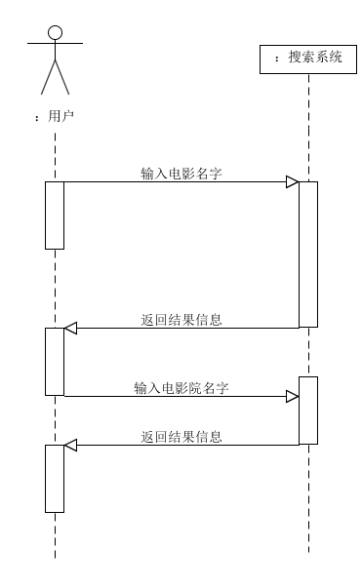

预定电影票模型：

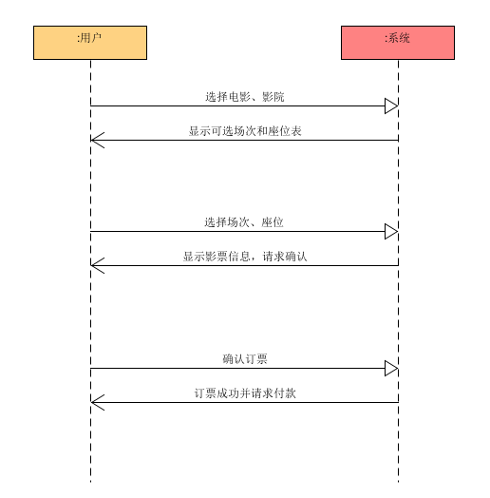

后置条件：

1、创建了Reservation实例R

2、R被关联到对应ticketProduct

3、对应的ticketProduct的isAvailable被置为false，并且将定单锁定。

支付模型：

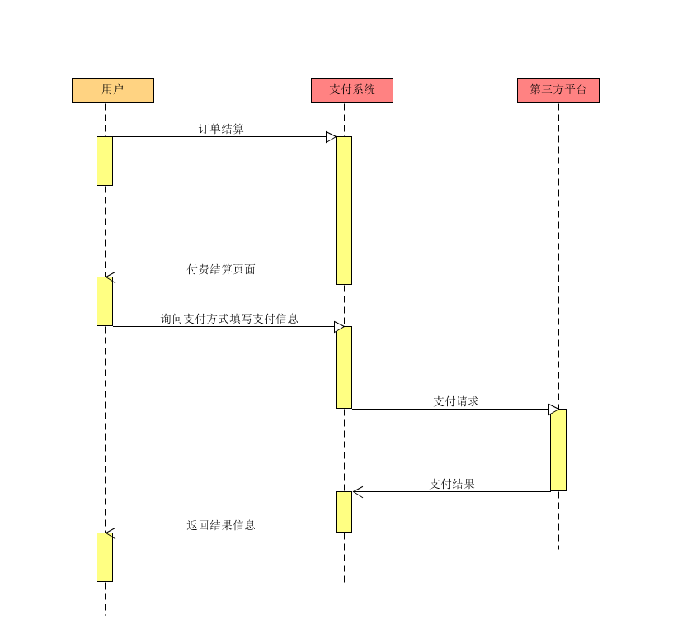

契约操作后置条件

1. 返回支付结果信息后票单信息
2. 锁定对应的订单，不能再修改订单的信息。